采购文件

采购文件编号：2021001

项目名称：中国科学院地质与地球物理研究所大型加速器质谱中心配套试验室装修工程

采购人：中国科学院地质与地球物理研究所

中国科学院地质与地球物理研究所

2021年1月

目 录

第一部分 采购公告

第二部分 投标要求列表 第三部分 采购人须知
第四部分 投标文件格式 第五部分 合同
第六部分 装修方案及要求

第一部分 采购公告

一、标的：中国科学院地质与地球物理研究所大型加速器质谱中心配套试验室装修工程
1.装修内容:
大型加速器质谱中心配套试验室
2.施工地点：北京市朝阳区北土城西路 19 号地2楼1001房间、1002房间及1005房间
3.采购文件编号：2021001
4.采购内容：
本工程涉及装饰工程，气路系统，通风系统，供电系统，给排水系统，工艺设备工程等。工期按工程量单独签订合同，按合同执行。
二、供应商资格要求：
1.供应商须具有建筑机电安装工程专业承包三级及以上资质和建筑装修装饰工程专业承包二级及以上资质；
2.项目经理具有二级以上（含二级）建造师证书并具有同类工程施工经验，而且限定为本公司项目经理，有在本公司购买缴纳社保记录；技术负责人须具有中级以上（含中级）技术职称证书（复印件）；
3.本次采购不接受联合体投标，不得转包或分包。
三、采购文件获取时间、地点：
2021年1月12日至2021年1月15日（公休、节假日除外）上午08:30-11：30，下午14:00 - 17:00（北京时间）
获取采购文件自行下载。
四、投标公司现场勘察时间：
2021年1月14日上午09:00-10：00，下午15:00-16:00（北京时间）集中对装修实验室进行现场勘查, 现场勘查预约电话：010-82998238 联系人：林老师
五、采购提交材料：
1.施工组织设计（投标文件）
2.投标报价
3.商务标
六、投标截止时间、开标时间及地点：
投标截止时间：2021年1月29日17:00时前递交到中国科学院地质与地球物理研究所地3楼205室，逾期将不再接收。
开标时间：2021年2月1日左右
开标地点：中国科学院地质与地球物理研究所地1楼第二会议室
工程最终造价：以第三方审计为准
七、采购项目联系人姓名及电话：
采购人：中国科学院地质与地球物理研究所
联系人：林老师
联系电话：010-82998238

第二部分 投标要求列表

序号 | 名 称 | 内 容
1 | 采购人 | 名称：中国科学院地质与地球物理研究所大型加速器质谱中心配套试验室装修工程  地址：北京市朝阳区北土城西路 19 号  联系人：林老师  电话：010-82998238
2 | 项目名称 | 中国科学院地质与地球物理研究所大型加速器质谱中心配套试验室装修工程
3 | 质量要求 | 认真履行权利和义务，确保采购人的需求。
4 | 申请人资质条件、能力和信誉 | 资质条件：1.申请人必须是国内依法注册成立的在经营期内的独立法人，能够独立承担民事责任，具备生产或代理本项目的能力；具有良好的社会信誉和履约能力；为确保工程质量，严禁投标单位转包或分包（含中标单位的联营、挂靠单位）。一经发现立即终止合同，清理出场并赔偿由此给甲方造成的一切损失。中标单位必须选派富有经验、技术过硬、认真负责的技术人员和管理人员组成施工队伍。施工期间未经建设单位同意，不得调换投标书中所报的项目经理、技术人员、管理人员，否则视为违约，建设单位有权终止合同，并要求中标单位赔偿经济损失。2.投标人应具备合法有效的企业营业执照（副本）、组织机构代码证(副本)、税务登记证、开户行许可证。3. 建筑机电安装工程专业承包三级及以上资质和建筑装修装饰工程专业承包二级及以上资质；4.投标人有丰富的实验室装修经历。  业绩要求：业绩(2018年1月-2020年12月承担过类似工程项目的合同或中标通知书一份)  信誉要求：信誉良好，无诉讼史  其他要求：无
5 | 投标人提出问题的截止时间 | 投标文件送达前，投标人需将要澄清的问题以电子邮件发送至采购联系人。 邮箱：kjpt@mail.iggcas.ac.cn
6 | 采购人书面澄清的时间 | 投标截止时间至少 2 日前
7 | 投标人确认收到采购文件澄清的时间 | 在收到相应澄清文件后 24 小时内
8 | 投标人确认收到采购文件修改的时间 | 在收到相应修改文件后 24 小时内
9 | 近年完成的类似项目的年份要求 | 3 年（2018年1月-2020年12月）
10 | 近年发生的诉讼及仲裁情况的年份要求 | 3 年（2018年1月-2020年12月）
11 | 是否接受联合体投标 | 否
12 | 投标有效期 | 60 日历天（从投标截止之日算起）
13 | 投标保证金 | /
14 | 是否允许递交备选投标方案 | 否
15 | 签字或盖章要求 | 投标文件封面加盖单位公章，投标人资格证明文件加盖单位公章。
16 | 投标文件份数 | 正本一份，副本三份。
17 | 装订要求 | 正、副本分别单独装订成册，胶装，并连续编写页 码。
18 | 封套上写明 | 采购人名称： 项目名：  投标单位名称：
19 | 递交投标文件地点 | 中国科学院地质与地球物理研究所地3楼205室
20 | 投标截止时间 | 2021 年1月29日 17 时前
21 | 是否退还投标文件 | 否
22 | 开标时间和地点 | 开标时间： 2021年2月1日左右  开标地点：中国科学院地质与地球物理研究所地1楼第二会议室

第三部分 投标人须知

一、名词解释

1、采购人：是指在采购投标活动中以择优选择中标人为目的的提出采购项目、进行采购的法人或者其他组织。

2、投标人：是指在采购投标活动中以中标为目的响应采购、参与竞争的法人或其他组织，一些特殊采购项目如科研项目也允许个人参加投标。
3、标 书：是由发标单位编制或委托设计单位编制，向投标者提供对该工程的主要技术、质量、工期等要求的文件。
二、标书
采购文件包括目录中所列的第四部分，投标人应仔细阅读采购文件中所有的事项、格式、条款和规范要求，在投标文件中对采购文件的各方面都做出实质性的响应，按照采购文件的要求提交全部资料。
三、投标文件的式样和签署
1、投标人应按照标书给定的样式，准备投标文件正本一份、副本三份，并各自装订成册，每套投标文件须清楚地标明“正本”“副本”，正、副本分开装入密封袋中；投标文件必须胶装，并连续编写页码。一旦正本和副本不符，以正本为准。
2、投标文件的正本和所有的副本均需打印，统一装订、并连续编写页码。
3、投标文件必须加盖单位公章。
4、除投标人对错处做必要修改外，投标文件不得行间插字、涂改和增删，
如有修改错漏处，必须由投标人法定代表人或其授权人代表签字或盖章。
四、投标文件的递交
1、投标人应将投标文件的正本和副本分别单独密封，并标明“正本”或“副本”字样。
2、封套应：加封条密封，在封线处加盖公章（骑缝章）。
3、外层包封应写明采购单位的名称与地址、联系人电话，标明标书编号、 投标项目，加盖单位公章及密封章以便投标出现逾期送达时能够原封退回。如果投标文件未按要求密封和加写标记，采购单位均不承担投标文件错放或提前开封 的责任，由此造成的提前开封的投标文件予以拒绝，并退还给投标单位。
4、投标文件递交地址：中国科学院地质与地球物理研究所地 3 楼 205 室（地址：北京市朝阳区北土城西路 19 号）
5、采购人收到投标文件的时间不得迟于采购文件规定的截止时间；采购人 在采购文件规定的投标文件递交截止时间前，只负责投标文件的接收、登记和组织工作，对其投标文件的有效性不负任何责任。采购人将拒绝并原封退回在截止期后收到的任何投标文件。
6、投标文件寄送后，在投标截止期前，经采购人同意后投标人可以修改或撤回其投标文件。修改或撤回的内容应按标书的规定编制、密封、标记和发送。 并在封套上加注“修改”或“撤回”字样。
7、投标截止期后，投标人不得对其投标文件做任何修改。
8、在投标截止期后到标书规定的投标有效期满之间的这段时间内，投标人不得撤回其投标，否则，因此造成的损失由投标人承担。
9、本次采购项目不接受联合体投标。
五、开标和评标
1、采购人组织采购、开标、评标工作，采购整个过程接受监督部门的监督和管理。
2、为确保评标工作公平、公正，成立评标委员会。评标委员会由采购人代表组成。评标委员会成员应当遵守并履行下列义务：
2-1 遵纪守法，客观、公正、廉洁地履行职责，审查投标文件是否符合采购文件的要求，并做出评价。
2-2 要求投标人对投标文件有关事项作出解释或者澄清。
2-3 按照采购文件的要求和评标标准进行评标，推荐入围单位名单，对评审意见承担个人责任。
2-4 对评标过程和结果以及投标人的商业秘密保密。
2-5 参与评标报告的起草。
2-6 答复投标人提出的质疑。
3、评标委员会有权对整个采购过程中出现的一切问题，根据《政府采购货物和服务采购投标管理办法》的精神，本着公开、公平、公正的原则，进行处理。
4、采购人在规定的时间和地点组织公开开标，投标人须委派代表参加，并签名到以证明其出席。
5、开标时，采购人按照一定顺序，以公开唱标的形式将唱标报告的内容公布。
6、公开开标后，直到向入围的投标人授予合同为止，凡与审查、澄清、评价和比较投标的有关资料及授标意见等内容，评标委员会成员均不得向投标人及与评标无关的其他人透露。
7、从开标之日起至授予合同期间，投标人不得就与其投标有关的事项与采购人以及评标委员会成员接触。
六、确定入围单位：
入围候选人的经营、财务状况发生较大变化或者存在违法行为，采购人认为可能影响其履约能力的，则提交原评标委员会按照采购文件规定的标准和方法审查确认。
七、评标办法及内容
1、评标方式：采用企业资质、业绩、信誉和售后服务综合评分法。
2、评标程序：采取合理最低价，逐项分步评审方式，每一步评审不符合者，不进入下一步评审，全部评审合格的单位进行最后的综合评审和打分，按最后得分由高向低排序，推荐中标候选单位。
2-1 投标人及投标文件有效性和符合性审查，出现下列情况者（但不限于），按无效标处理。
（1） 投标人没有经过正常渠道获取标书或投标人的名称与登记领取采购 文件单位的名称不符。
（2） 投标文件没有法定代表人授权书（法人直接投标除外）或授权书的 合法性或有效性不符合采购文件规定。
（3） 必备资质的有效性或符合性不符合要求的。
（4） 投标文件没有盖单位公章，无投标有效期或有效期达不到采购文件 的要求。
（5） 投标文件的商务响应与采购文件要求不一致，附加了采购人难以接受的条件。
（6） 提供虚假证明，开具虚假资质，出现虚假应答，除按无效标处理外还进行相应的处罚。
2-2 投标人业绩和售后服务措施的确认。
2-3 综合评定，推荐中标侯选单位。
3、评标澄清
3-1 对投标文件中含义不明确，同类问题表述不一，表达有明显的文字或计算错误，评标委员会可要求投标人作出必要的澄清、说明或者纠正，投标人澄清补正采用书面形式，由其授权代表签字，并不得超出投标文件的范围或者改变投标文件的实质性内容。
3-2 投标文件中文字与图表不一致的，以文字为准；投标文件正本与副本不一致的，以正本为准。
4、其它事项
（1）入围单位必须严格按照采购文件的规定，认真履行权利和义务，确保采购人的需求。
（2）对入围单位实行全过程管理，坚持优胜劣汰的办法，确保价低、优质、高效、服务优良等要求。
八、 其它事项说明
1、投标价背离中标价，采购人可中止与中标人进行的一切合作事宜；
2、为保证实验室装修质量，投标人选择标的单独提交投标材料。采购人优先选取装修质量优秀的投标人进行其它实验室的装修，未达到实验室装修要求，采购人有权与中标人停止合作或禁止以后参加投标；
3、采购人工地代表在施工过程中随时进行检查检验，若验收不合格，限期返工整改，由此产生的费用损失和工期延误由承包人负责；
4、中间验收：每道工序完成后，必须报采购人工地代表验收合格后，再进行下一工序的施工；
5、承包人在工程完工后，提前三天通知采购人进行工程竣工验收。

第四部分 投标文件格式

采购文件

项目名称：

投标人： （盖章）

法定代表人或

其委托代理人： （签字或盖章）

地址联系电话：

日期： 年 月 日

一、 投标函

（采购人名称）：

我单位收到 采购文件，经详细研究，我们决定参加本次采购活动并投标为此，我方郑重声明以下诸点，并负法律责任。
1．愿意按照采购文件中的一切要求，提供相应的投标资料。
2．我方提交的投标文件正本一份、副本三份。
3．已详细阅读了采购文件，完全理解并放弃提出含糊不清或易形成歧义的 表述和资料。
4．开标后在规定的投标有效期内撤回投标，我们愿接受贵行采购文件中的有关处罚决定。
5．同意向贵方提供可能要求的，与本次投标有关的任何证据或资料，且尊重评标委员会的评标结论和定标结果。
6．我方的投标文件在开标后有效期为2个日历天，若我中标投标文件有效期延长至合同执行完毕。
7．有关于本标书的函电，请按下列地址联系。投标人全称（印章）：

地 址： 开户银行： 帐 号： 电 话： 传 真： 邮 编： 授权代表：

年 月 日

二、资格审查申请

致：
经授权作为代表，并以 的名义，在充分理解《投标申请人资格预审须知》的基础上，本申请书签字在此以 下列标段投标申请人的身份，向你方提出资格审查申请：
1、本申请书附有下列内容的正本文件的复印件：
2.1 投标申请人的法人营业执照
2.2 投标申请人的资质证书；
2、按资预审文件的要求，你方授权代表可调查、审核我方提交的与本申请书相关的声明、文件和资料，并通过我方的开户银行和客户，澄清本申请书中有关财务和技术方面的问题。本申请书还将授权给有关的任何个人或机构及其授权代表，按你方的要求，提供必要的相关资料，以核实本申请书中提交的或与本申请人的资金来源、经验、能力有关的声明和资料。
3、你方授权代表可通过下列人员得到进一步的资料：
一般咨询和管理方面的质询
联系人 1： | 电话：
联系人 2： | 电话：

有关人员方面的质询
联系人 1： | 电话：
联系人 2： | 电话：

有关技术方面的质询
联系人 1： | 电话：
联系人 2： | 电话：

有关财务方面的质询
联系人 1： | 电话：
联系人 2： | 电话：
4、本申请充分理解下列情况：
4.1 资格预审合格的申请人的投标，须以投标时提供的资格预审申请书主要内容的更新为准；
4.2 你方保留更改本采购的项目的规格和金额的权利。前述情况发生时，投标仅面向资格预审合格且能满足变更后要求的投标申请人。

三、资格审查申请书附表

附表 1： 投标申请人一般情况

1 | 企业名称：
2 | 总部地址：
3 | 当地代表处地址：
4 | 电话： | 联系人：
5 | 传真： | 电子信箱：
6 | 注册地： | 注册年份：
7 | 公司资质等级证书号：
8 | 公司 质量保证体系认证
9 | 主营范围：
10 | 作为总承包人经历年数
11 | 作为分包商经历年数
12 | 其它需要说明的情况：

注：1、独立投标申请人或联合体各方均须填写此表。

2、投标申请人拟分包部分工程，专业分包人或劳务分包人也需填写此表。

3、公司是否通过质量保证体系认证

附：企业相关证件

附表 2 近三年工程营业额数据表
投标申请人名称：

近三年工程营业额
财务年度 | 营业额（万元） | 备注
2020年
2019年
2018年

注：1、本表内容将通过投标申请人提供的财务报表进行审核。
2、所填的年营业额为投标申请人每年从各采购人那里得到的已完成工程施 工收入总额。
3、所有投标申请人均须填写此表。

附表 3 财务状况表
1、 开户银行情况
开户银行 | 名称：
 | 地址：
 | 电话： | 联系人及职务：
 | 传真： | 电传：
2、 近三年每年的资产负债情况

财务状况  （单位： 元） | 近三年（2018年-2020 年）
 | 第一年 | 第二年 | 第三年
1、总资产
2、流动资产
3、总负债
4、流动负债
5、税前利润
6、税后利润
投标申请人请附最近三年经过审计的财务报表，包括资产债表、损益表和现金流量表。
3、为达到本项目现金流量需要提出的信贷计划（投标申请人在其它合同上投入 的资金不在此范围）

信贷来源 | 信贷金额（万元）
1 无 | 无
2
3

注：投标申请人都应提供财务资料，以证明其已达到资格预审的要求。每个投标申请人都要填写此表。

附表 4 近三年（2018年1月-2020年12月）已完及目前在建实验室工程一览表
投标申请人名称：

序 号 | 工程名称 | 合同 身份 | 监理（咨询）单 位 | 合同金 额（万 元） | 结算金额  （万元） | 竣工质 量标准 | 竣工日期
1
2
3
4
5
6
7
8
9

注：1、对于已完工程，投标申请人都应提供收到的中标通知书或双方签订的承包合同或已签发的最终竣工证书。
2、申请人应列出近三年所有已完工程情况（包括总包工程和分包工程），如有隐瞒，一经查实将导致其投标申请被拒绝。
3、在建工程投标申请人必须附上工程的合同协议复印件，不填“竣工质量标准”和“竣工日期”两栏。

附表 5 公司人员及拟派往本采购工程项目的人员情况
投标申请人名称：

1、公司人员
人员类别 数量 | 管理人员 | 工人 |  |  |  | 其它
 |  | 总数 |  | 其中技术工人
总数
拟为本工程提供的人员
总 数
2、你派往本采购工程项目的管理人员和技术人员
数量 经历  人员类别 | 从事本专业工作时间
 | 10 年以上 |  | 5 年至 10 年 |  | 5 年以下
管理人员（如下所列）
项目经理
技术负责人
项目管理人员（如下所列）
质检员
安全员
资料员
材料员
施工员

注：表内列举的管理人员、技术人员可随项目类型的不同而变化。

附表 6 拟派往本采购工程项目负责人与主要技术人员情况
投标申请人名称：

1 | 职位名称： 项目经理
 | 主要候选人姓名：
2 | 职位名称： 技术负责人
 | 主要候选人姓名：
3 | 职位名称： 施工员
 | 主要候选人姓名：
4 | 职位名称： 安全员
 | 主要候选人姓名：
5 | 职位名称： 资料员
 | 主要候选人姓名：
6 | 职位名称：质检员
 | 主要候选人姓名：
7 | 职位名称： 材料员
 | 主要候选人姓名：

注：1、拟派往本工程的主要技术人员应包括项目经理、技术负责人，项目管理机构五大员等。
2、对拟派往本工程的项目负责人与主要项目机构管理人员，投标申请人应提供至少 2个能满足规定要求的候选人。

附表 7 拟派往本采购工程项目经理与项目技术负责人简历
投标申请人名称：

职位： |  |  | 候选人：
候选人资料 | 候选人姓名： |  | 出生年月：
 | 执业或职业资格：
 | 学历： |  | 职称：
 | 职务： |  | 工作年限：
自 | 至 | 公司/项目/职务/有关技术及管理经验
年 月 | 年 月
年 月 | 年 月
年 月 | 年 月
年 月 | 年 月
年 月 | 年 月

注： 1、提供主要候选人的专业经验，特别须注明其在技术及管理方面与本工程相类似的特殊经验。
2、投标申请人须提供派往本采购工程的项目经理与项目技术负责人的候选人的技术职称或等级证书复印件。
附表 8 其他资料
1、已完及目前在建类似工程业绩证明；
2、近三年的已完和目前在建工程合同履行过程中，投标申请人所介入的诉讼或仲裁情况；
3、机构的章程、业务规范、工作程序及内部管理制度；
4、拟派往本采购工程项目负责人与主要技术人员相关证件；
5、售后服务及承诺。

第五部分 合同

中国科学院地质与地球物理研究所 实验室装修改造工程

装修工程合同

中国科学院地质与地球物理研究所 年 月 日

装修工程合同

发 包 方： 中国科学院地质与地球物理研究所
承 包 方：
工程名称： 大型加速器质谱中心配套试验室
工程地点： 北京市朝阳区北土城西路19号
建筑面积： / 平方米；层数： /
结构类型： / ；檐高/跨度： / 米
批准文号：（有权机关批准工程立项的文号） /
工程性质：（指基建、技改、合资等）： 技改
承包范围： 工程概预算书内所有项目
承包方式：
质量等级（优良或合格）： 合格
工程承包造价（金额大写）：人民币:
￥： 元

发包方（甲方）：中国科学院地质与地球物理研究所
承包方（乙方）：
依照《中华人民共和国合同法》、《中华人民共和国建筑法》及其它有关法律、行政法规，遵循平等、自愿、公平和诚实信用的原则，双方就本改造项目施工事项协商一致，订立本合同。
第一条 工程概况
1.1 项目名称：大型加速器质谱中心配套试验室
1.2 建设地点：北京市朝阳区北土城西路19号
1.3 项目主要内容：内容见《工程概预算书》
第二条 承包方式、合同价款及总承包范围
2.1 承包方式： 。
2.2 合同造价：人民币大写： （￥ 元）
2.3 承包范围：报价文件中的所有内容。
2.4价格调整：以第三方审价为主。
第三条 付款方式
双方在签定合同之日起一周内，甲方向乙方支付工程概预算书总价的 50%，工程验收合格经第三方审计后，支付至第三方审计工程总计金额的95%，剩余5% 作为质量保证金（一年后退还）。
第四条 合同工期
计划开工日期：2021年3月1日
竣工日期：2021年5月31日
第五条 工程质量及工程验收
5.1 工程质量：合格。
5.2 工程具备隐蔽条件或达到中间验收条件，乙方自检合格后，提前24小时以书面形式通知甲方工地代表，经验收合格并有甲方代表签字后即可进行后序施工，验收不合格，乙方在限定时间内修改后重新验收。若甲方接通知后48小时内未到场验收，则视为验收合格，甲方必须补签验收合格手续。
第六条 安全生产
6.1 乙方应遵守工程建设安全生产有关管理规定，制定安全生产施工措施，严格按安全标准组织施工。并随时接受行业安全检查人工人员依法实施的监督检查，采取必要的安全防护措施，消除事故隐患。
6.2 乙方必须设置一名专职安全员，负责施工现场安全生产的监督检查工作。
6.3 乙方在施工过程中应注意保护甲方现有设施，保证乙方施工人员及现场甲方人员的安全，乙方在施工过程中所造成的工伤等事故或其他经济损失，概由乙方负责。
第七条 甲乙双方责任
7.1 招标方职责：
7.1.1组织现场勘察和技术交底。
7.1.2负责现场工程质量、工程进度的检查监督工作，隐蔽工程验收，经济资料的签证。
7.1.3负责施工现场周边环境的协调工作。
7.1.4甲方现场代表： 王慧敏 电话：15901382642
7.2 乙方职责
7.2.1 严格按招标方的要求及现行施工规范进行施工。
7.2.2 乙方在施工过程中所购进的材料不得任意堆放，影响交通和绿化景观，其装修垃圾应集中堆放，及时外运。在竣工验收前所有的垃圾必须清理干净，方可验收。
7.2.3 加强对成品的保护。
7.2.4 负责施工现场的安全保卫及消防工作，与甲方主管安全部门签订《安全责任书》。
7.2.5 乙方在施工期间未经招标方同意，不能随意更换主要施工技术负责人和现场代表。
7.2.6 若施工现场施工单位较多，乙方应服从招标方现场合理的协调工作。
7.2.7 按施工进度完成项目内容，及时向甲方汇报工程进展情况。
7.2.8乙方项目负责人： 电话：
第八条 变更及新增工程内容
8.1 工程变更（含设计修改通知单、甲方变更通知单）均须经甲方现场负责人审核签字后，方可作为有效施工文件，并作为工程结算的依据。
8.2 原则上不得增减现场勘察报价文件的内容，凡经甲方审核的变更单，乙方必须按变更内容组织施工。
8.3 变更签证内容，必须有甲方现场负责人签字方可生效。
8.4 因出现施工方案变更或本工程概预算中以外的项目情况而引起的价格调整时，双方按以下原则进行变更洽商：
- 中标价预算书中有适用于变更工作的子目的，采用该子目的单价。
- 中标价预算书中无适用于变更工作的子目，但有类似子目的，可在合理范围内参照类似子目的单价。
- 中标价预算书中无适用或类似子目的单价，可按照成本加利润的原则，由双方协商确定。
第九条 乙方采购材料设备
9.1 严格按照预算书上的材料清单采购正规或指定厂家的材料，其主材乙方必须事先提供样品，经甲方认可后，方能批量购进（样品与批量材料品质应一致）。主要设备材料购置清单见附表。
9.2 如招标方发现不合格材料，乙方应无条件返工。由此引起的一切损失由乙方承担。
第十条 竣工验收
10.1竣工验收前，由乙方组织预验收，应保证场清地净；预验收符合要求后，由甲方组织各相关部门进行竣工验收。
10.2工程质量等级按国家工程质量验收标准进行评定，由甲方认可。
10.3验收存在的工程质量问题及其它问题乙方必须按要求进行整改，以最终符合验收要求日期为竣工日期。
第十一条 保修
11.1 保修责任范围除甲方使用过程人为损失，甲方要求的材料代用原因、第三者故意或非故意损坏、自然灾害及人力不可抗力的因素损坏外，凡属乙方施工质量原因及验收后移交前乙方保管不善造成工程范围各部位、部件、整体或单体的损坏、脱落、变质、丢失、开裂等，均属乙方无条件保修责任范围。
11.2 保修内容包括：合同条款（含补充条款）所包含的工程项目，设计变更或修改、现场签证或文字约定，双方或多方会议纪要约定的全部内容。
11.3 全免费保修期限：以整体工程竣工验收合格之日起计算，保修期为： 两 年。
11.4保修期间，乙方应在接到甲方通知后24小时内派人到现场检修，并应在合理的期限内修复，否则甲方可委托其他单位或人员修理，费用在保修费内扣，不足部分由乙方支付。
第十二条 违约责任
12.1乙方的违约责任：
（1）乙方应按照合同约定的进度计划开展工作，按期提交竣工验收。如乙方无正当理由迟延履行，应向甲方支付误期赔偿金，误期赔偿金按本合同总价款0.2%/天计收。误期赔偿金由甲方从合同款中直接扣除。如果拖期超过一个月，乙方应向甲方支付相当于本合同总金额10%/月的违约金，甲方有权选择要求乙方继续履行合同、或解除合同。
在施工过程中，如果乙方遇到可能妨碍施工进度的情况时，应及时以书面形式将情况通知甲方。甲方在收到乙方通知后，应尽快对情况进行评价，确定是否酌情延长工期。
（2） 乙方施工质量达不到技术文件、设计图纸和规范的要求，乙方应无条件返工，由此造成的工料损失由乙方承担，由此导致的工程拖延按迟延履行计。
（3）本合同签订后，乙方不履行合同义务、或履行合同义务不符合合同约定的（不包括12.1条款中的（1）和（2）两种情形），乙方应承担违约责任，向甲方支付相当于本合同总金额10%/月的违约金，甲方有权选择要求解除合同、或要求乙方采取补救措施继续履行合同。
（4）甲方依据以上情形和条件决定解除合同时，如果违约金不足以弥补甲方实际损失，乙方应赔偿甲方所有实际损失。
12.2甲方违约责任：
（1）在合同履行过程中，甲方有权随时通知乙方进行工程变更，由此导致的乙方工程量变化或其他损失，双方进行变更洽商。
（2）甲方应按合同约定时间付款，如甲方无正当理由迟延付款，且经乙方催付后仍不付款的，应向乙方支付延期付款赔偿金，赔偿金按迟延付款总额0.1%/天计收。如果迟延付款超过一个月，甲方应向乙方支付相当于合同总金额10%的违约金，乙方有权选择要求甲方继续履行合同，或解除合同。
在履行合同过程中，如果甲方遇到可能妨碍按时付款的情况时，应及时以书面形式将情况通知乙方。乙方在收到甲方通知后，应尽快对情况进行评价，确定是否酌情延长付款时间。
第十三条 争议解决办法
甲乙双方履行合同时发生争议，应双方协商或者要求有关主管部门调解。协商和调解不成的，可向合同签署地法院起诉。
第十四条 其它
本合同未经发包人同意不得分包或转包。如未经甲方同意，乙方擅自转包或分包，甲方有权单方面终止合同，并追究由此造成的损失。
预算报价均作为本合同有效组成部分，但涉及报价与最终合同签订价有差异的地方，以本合同为准。
本合同一式六份，发包人三份，承包人三份，未尽事宜由双方共同另行商议。
本合同双方约定签字盖章后生效。

发 包 人： 中国科学院地质与地球物理研究所 | 承包人：
（公章） | （公章）
地 址： 北京市朝阳区北土城西路19号 | 地址：
经办人： | 经 办 人：
电 话： 01082998414 | 电 话：
传 真： | 传 真：
开户银行： 中国农业银行北京健德支行 | 开户银行：
账 号： 11190901040000456 | 账 号：
邮政编码： 100029 | 邮政编码：

项目联系人：
电话：

附件：
1、工程概预算书
2、方案图纸
3、建设工程廉政责任书

第六部分 装修方案及要求

大型加速器质谱中心配套实验室
D2楼1001、1002、1005房间

实验室位置：D2楼1001房间、1002房间及中间走廊以及1005房间
装修负责人：王慧敏 15901382642

图1. 空间布局参考，1001房间作为⁴¹Ca、¹²⁹I、²³⁶U、²³⁸Pu四种核素同位素前处理试验室，除图示各设备以外，还需要安装两套百万分之一的精密天平，操作台考虑排风
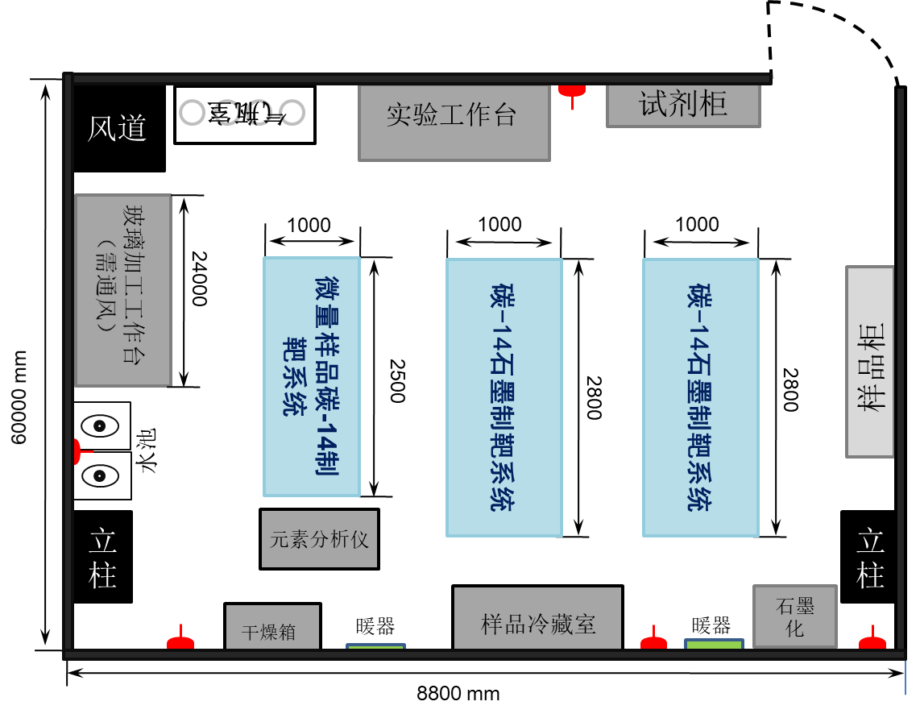
图2 空间布局参考，1002房间作为¹⁴C核素同位素前处理试验室，要单独考虑元素分析仪的用电及安装配套用的天平；元素分析仪与制靶系统需要用气，具体种类与要求见气体系统章节，操作台考虑排风
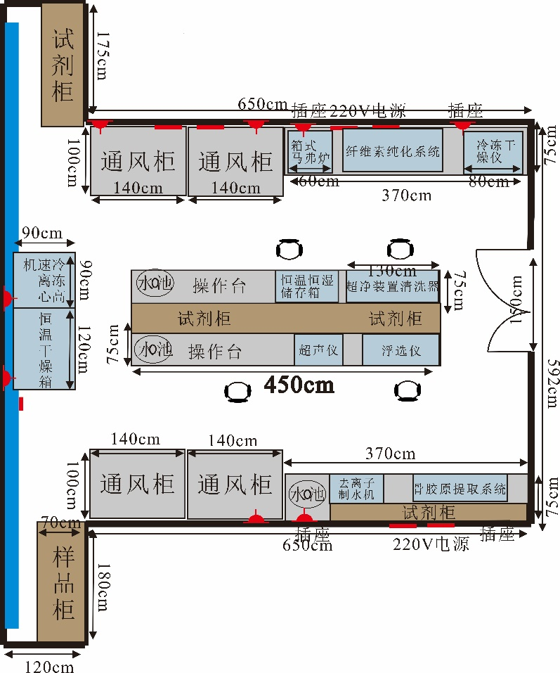
图3. 空间布局参考，中间过道作为样品前处理试验室，要重点考虑试验室的排风、供电及用水，操作台考虑排风
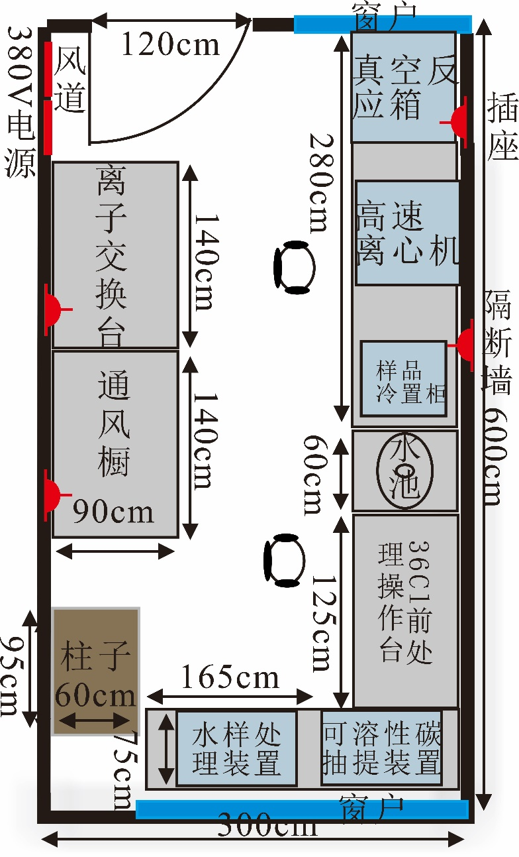
图4. 空间布局参考，1005房间的半间作为³⁶Cl核素同位素前处理试验室，不能影响该房间另外半间已完成的试验室结构，操作台考虑排风

一、装修说明：
布局：实验室位于D2楼北侧，占据1001房间、1002房间及中间走廊以及1005房间，共计约210m²。目前设计为1001房间进行⁴¹Ca、¹²⁹I、²³⁶U、²³⁸Pu四种核素同位素的样品制备与制靶，1002房间进行¹⁴C核素同位素的样品制备与制靶，中间过道隔出一间试验室，进行骨胶原提取、纤维素纯化等样品前处理，1005房间的半间进行³⁶Cl核素同位素的样品制备与制靶。中间过道处设一个正门，除1005房间外，均从该门进入，可以更衣、换鞋，内部再分别设进口，各试验室分别配置通风、给排水、装饰、试验设备等。设备种类、实验室的空间布局及设备摆放基于图1~图4所示，请投标单位参考并进行深化设计，如果投标单位有更合理的建议，也可吸纳参考。
二、工程内容：
1、拆旧工程：拆除原有装饰装修设施等。
2、装饰工程：改造区域内增加隔断，粉刷墙体，地面铺PVC地板，增加钢质门。
3、气路系统：主要使用的气体有氦气、氢气、氧气等，采用气瓶柜方式，对气路进行布局。
4、通风系统：排风设备主要有防腐蚀通风柜、万向排风罩、钢制排风罩、房间整体排风设施。所有仪器排风支管道上设置定风量阀，保证每台仪器的排风量。楼顶排风口加装废气处理装置，做到达标排放。
5、供电系统：根据仪器用电功率，设置总配电箱和每个房间的配电箱，并根据仪器设备要求配置，暂定从本层强电井引电缆到实验室。
6、给排水系统：设计并装配给排水系统。
7、工艺设备：新做通风柜及钢木实验台、万向罩、排风罩、洗眼器、废气处理器。实验台采用钢木材料，其他材料均用中高档材料。
三、工程专项方案：
1、本次需要解决以下几个技术上的重点问题：
1.1核素样品处理和分析要求；实验室通风系统，满足核素检测排放要求，高效、安全、无泄漏的技术方案。
1.2提供实验室安全供气解决方案。
1.3提供实验室排风电气自动控制技术方案。
1.4提供实验室降噪音减震解决方案。
1.5提供实验室环保解决方案。
1.6提供实验室本底解决方案。
2、所有设备及辅助材料的数量均以实际需求和现场勘察为基础综合考虑，按清单、图纸及技术要求进行设计、制作、运输和安装调试完成后交货。
3、所有设备及辅助材料均应符合国家标准、行业标准、环保标准。
4、通风系统
（1）通风系统整体要求应符合国家相关标准及招标要求，通风柜尺寸可以选用标准尺寸，也可以深化设计采用非标尺寸。
（2）实验室有毒有害气体必须经过废气处理装置净化，处理后符合国际、国内规定排放标准。
（3）根据实验室性质的不同，通风柜入口表面平均风速≥0.5m/s，且风量可调。排风罩罩口风速为0.5m/s。通风柜设置变风量阀，排风罩设置定风量阀。
（4）风机设计要求：排风风机全部采用耐腐蚀(耐酸碱、耐有机溶剂）离心风机，要求能够完全满足系统功能。
（5）通风系统启动换风后室内空气质量达到相关标准要求。
（6）通风系统控制应满足单控单开要求，并且有一键强排功能。
（7）风管选用耐腐蚀、阻燃PVC材料制作，根据风量选用不同型号的风管，要求耐强腐蚀性好，阻燃、抗老化性强，密封性好，保证管路不得有酸水渗漏，风管安装须整齐美观，外观与实验室整体装修和谐一致，无突兀感。
（8）风管应遵循《通风与空调工程施工质量验收规范》GB50234-2002的规定。
（9）通风质量：
风速、风量稳定、噪声低，符合国家相关标准及招标要求。整个通风系统均为中压系统（500 Pa＜P≤1500 Pa，低压系统（P≤500 Pa），主管内风速约8-10米/秒（m/s），支管内风速约5-8米/秒（m/s）。
气流组织合理，排气顺畅，无气味溢出、气体排放符合国家规定排放标准。
（10）通风控制系统：
通风系统采用变频控制系统，风机变频控制，风量大小可调节，通风柜采用变风量控制系统。
（11）噪声控制要求
根据国家相关室内环境噪音污染要求标准，改造后的实验室室内通风噪声须控制≤60dB(A)。
5、工艺设备
（1）钢木边实验台
规格：L*750*850mm；L*800*850mm；L*850*850mm；L*1000*850mm；L*1050*850mm
标准配置：
柜体：采用Ａ级18mm厚优质三聚氢胺一次成型板，以2mm厚PVC防水封边处理。
台面：采用≥12.7mm厚度的国际知名品牌耐腐蚀实芯理化板. 边缘背边加工带止水槽，打磨,呈弧型，总厚度为25.4mm。台面应保持水平，拼接台面应保持在一个平面内；台面与柜体之间应连接稳固，台面不能脱落或跷起。采用进口品牌。
台面材料必须符合以下技术参数及要求
a. 化学性能要求:耐化学腐蚀性能优越，提供常规至少80种化学试剂的检测报告，检测方法参照GB/T 17657-2013，其中包含常规试剂37%盐酸、50%硝酸、98%硫酸、次氯酸钠、磷酸、氢氟酸、氢溴酸等酸碱试剂，同时须提供常规 49 种化学试剂的检测报告，检测方法参照：SEFA3-2010 第 2.1 节；
b. 化学物排放：提供参照California section 01350-2017《用环境舱测试与评估室内材料挥发性有机化合物释放的标准方法》 ISO16000-9-2006《室内空气.第9部分：建筑产品和家具释放挥发性有机化合物的测定.释放试验室法》检验的检测报告，要求TVOC 浓度≤0.07mg/m³，不得检出苯、甲苯及二甲苯；
c. 环保性能要求：提供SEFA、FSC、PEFC认证证书、以及甲醛检测合格报告（检测方法：气候箱检测方法，测试结果≤0.06mg/m³）
d. 物理性能，提供国家级测试机构出示的型式检验报告。要求燃烧性能：国家标准（GB/T8624-2012）达到B1级；
e.抗菌性能要求：需符合SGS国际通用标准，参照ISO22196:2011测试方法进行检测：大肠杆菌的抗菌活性值为6.0；金黄色葡萄球菌的抗菌活性值为5.4；肺炎克雷伯氏菌的抗菌活性值为5.7；粪链球菌的抗菌活性值为2.6；肠沙门氏菌肠亚种的抗菌活性值为4.1。
f.台面板材背面带有清晰可见的荧光防伪标识且不可刮涂和磨灭，以便鉴别真伪、验收。
g.投标人应提供满足以上技术指标的检测报告复印件并加盖公章，及厂家投标授权书原件和五年质保服务承诺函原件并加盖公章。
钢架：采用国产优质60*40*1.5mm钢管型材焊接成型，表面环氧树脂静电粉末喷塑处理。
地脚：采用钢质螺丝调整脚，底部有防滑垫。（承重力强）。
拉手：采用不锈钢203/96型拉手。
滑轨：采用德国海福乐或同等档次品牌全自动阻尼缓冲滑轨。
铰链：采用德国海福乐或同等档次品牌8-10万次不锈钢铰链。
插座：配用飞雕或同等档次品牌国际标准制式多功能万用插座2只，220V，10A
（2）钢木中央实验台
规格：L * W（1500） * D（850）
标准配置：
柜体：采用Ａ级18mm厚优质三聚氢胺一次成型板，以2mm厚PVC防水封边处理。
台面：采用≥12.7mm厚度的国际知名品牌耐腐蚀实芯理化板. 边缘背边加工带止水槽，打磨,呈弧型，总厚度为25.4mm。台面应保持水平，拼接台面应保持在一个平面内;台面与柜体之间应连接稳固，台面不能脱落或跷起。采用进口品牌。
台面材料必须符合以下技术参数及要求
a. 化学性能要求:耐化学腐蚀性能优越，提供常规至少80种化学试剂的检测报告，检测方法参照GB/T 17657-2013，其中包含常规试剂37%盐酸、50%硝酸、98%硫酸、次氯酸钠、磷酸、氢氟酸、氢溴酸等酸碱试剂，同时须提供常规 49 种化学试剂的检测报告，检测方法参照：SEFA3-2010 第 2.1 节；
b. 化学物排放：提供参照California section 01350-2017《用环境舱测试与评估室内材料挥发性有机化合物释放的标准方法》 ISO16000-9-2006《室内空气.第9部分：建筑产品和家具释放挥发性有机化合物的测定.释放试验室法》检验的检测报告，要求TVOC 浓度≤0.07mg/m³，不得检出苯、甲苯及二甲苯；
c. 环保性能要求：提供SEFA、FSC、PEFC认证证书、以及甲醛检测合格报告（检测方法：气候箱检测方法，测试结果≤0.06mg/m³）
d. 物理性能，提供国家级测试机构出示的型式检验报告。要求燃烧性能：国家标准（GB/T8624-2012）达到B1级；
e.抗菌性能要求：需符合SGS国际通用标准，参照ISO22196:2011测试方法进行检测：大肠杆菌的抗菌活性值为6.0；金黄色葡萄球菌的抗菌活性值为5.4；肺炎克雷伯氏菌的抗菌活性值为5.7；粪链球菌的抗菌活性值为2.6；肠沙门氏菌肠亚种的抗菌活性值为4.1。
f.台面板材背面带有清晰可见的荧光防伪标识且不可刮涂和磨灭，以便鉴别真伪、验收。
g.投标人应提供满足以上技术指标的检测报告复印件并加盖公章，及厂家投标授权书原件和五年质保服务承诺函原件并加盖公章。
钢架：采用国产优质60*40*1.5mm钢管型材焊接成型，表面环氧树脂静电粉末喷塑处理。
地脚：采用钢质螺丝调整脚，底部有防滑垫。（承重力强）。
拉手：采用不锈钢203/96型拉手。
滑轨：采用德国海福乐或同等档次品牌全自动阻尼缓冲滑轨。
铰链：采用德国海福乐或同等档次品牌8-10万次不锈钢铰链。
插座：配用飞雕或同等档次品牌国际标准制式多功能万用插座2只，220V，10A
（3）高温台
规格：L * W（850） * D〔850〕
标准配置：
台面：采用36mm厚整面大理石台面，四周圆弧边收边。
框架：采用国产优质60*40*1.5mm钢管型材焊接成型，表面环氧树脂静电粉末喷塑处理。
柜体：采用优质冷轧钢板成型，表面环氧树脂静电粉末喷塑处理。
拉手：采用不锈钢203/96型拉手。
滑轨：采用德国海福乐或同等档次品牌全自动阻尼缓冲滑轨。
铰链：采用德国海福乐或同等档次品牌8-10万次不锈钢铰链。
地脚：采用钢质螺丝调整脚，底部有防滑垫（承重力强）
（4）水槽
1材质为高密度PP，耐强腐蚀。优质全新高密度聚丙烯原包料（PP原料），高压注塑成型，化学稳定性良好，不易被化学试剂侵蚀，热力稳定性好，尤其再不受外强力作用下，处于零下35°~零上150°均不变形。
2独有防臭结构设计。水槽下水口设有独特的防臭设计，可有效阻止臭气溢出，并阻止异物直排。且具有缓存排水功能、防虹吸、降噪声。
提高空间利用率。下水口位置设在靠近水槽后壁，使水槽下方可利用空间增加一倍以上，研究人员可以有效利用此空间置物。
水槽检测内容30项试剂：
硫酸溶液40%、盐酸溶液37%、氢氧化纳溶液40%、氯仿、乙醚、甲苯、双氧水、碘酒2%、硝酸银溶液1%、硝酸溶液40%、王水、氢氧化钾溶液40%、四氯化碳、乙醇95%、丙酮、高锰酸钾1%、甲醛37%、红药水2%、硫酸铜溶液10%、硫化纳溶液10%、福尔马林、甘醇、酚酞1%、溴百里香酚兰1%、甲基橙1%、冰醋酸50%、氢氟酸40%、二硫化碳99%、丁酮99%、次氯酸钠10%水龙头：三联。采用高标号的加厚铜质材料和先进的红冲、烤漆加工工艺。高亮度环氧树脂涂层，耐腐蚀、耐热，防紫外线辐射。陶瓷阀芯90°旋转，使用寿命开关50万次。经久耐用，不会出现渗水、断裂现象。可拆卸铜质水嘴，也可加接防溅滤水器。
水槽需有保险公司承保。（须制造商出具证书复印件并加盖公章）
*水槽需出具相关检验测试报告。（须制造商出具检验报告并加盖公章）
*需提供高新技术企业证书。
*需提供企业信用等级证书。
*需提供知识产权管理体系认证证书。
（5）水龙头
三口水龙头：主体加厚纯铜制作，涂层高亮度环氧树脂耐酸碱粉末涂料热固处理，防紫外线辐射，防酸碱、耐腐蚀。
水龙头底座直径55mm，底座与水咀主体采用插入式连接，可拆卸，安装方便，可为后期清洁和维护提供方便。
水龙头进水口必须配备密度为100目的管道式过滤网，防止杂质进入龙头，有效延长阀芯的使用寿命。
龙头重量1.8公斤。
主体材质：墙盘、截止阀、水咀体、出水咀由H59红冲料采用红冲工艺制造。
立管：采用Ø26*1.2mm管径的H62铜管制造。
臂管：采用Ø22*1mm管径的H62铜管制造。
鹅颈弯管：采用Ø19*1mm管径的H62铜管制造，可绕立管360°旋转。
抗水压机械性能：流量0.40L/S,试验压力2.50mpa,持续时间60s，阀芯下游的任何零配件无永久性变形。
密封性能：试验压力0.40mpa、1.60mpa、0.05mpa。持续时间：60s 阀芯下游任何密封部分无渗漏。
流量：9.4L/min
符合EN.13792 2002标准。
水咀开关寿命：水咀寿命进行2×105个循环试验，试验过程中零配件不断裂、卡阻和渗漏现象，符合阀芯上、下游密封性能要求。
旋转开关寿命：旋转出水管进行8×104个循环试验，试验过程中出水管无变形、断裂现象，出水管与本体连接部分无变形、断裂、各部件无漏水现象，符合阀芯下游密封性要求。
*化验龙头需提供国内权威机构出具的第三方检验报告。
*化验龙头需提供中国节水产品CQC认证试验报告。
化验龙头需提供CE、CSA、SGS认证证书。
化验龙头需有保险公司承保并提供证书。
化验龙头需列入《节能政府采购清单》。
*需提供企业信用等级证书。
*需提供知识产权管理体系认证证书。
*需提供三口龙头专利证书。
（6）洗眼器
急救洗眼器：台式单口洗眼器，阀体为加厚铜质，表面涂层为高亮度超厚电镀层，耐腐蚀、耐热、防紫外线辐射。PP材质防尘盖，使用时自动被水冲开。开关手柄采用杠杆结构，启闭快捷方便。供水软管长1.5米，软性PVC管外覆不锈钢网，外层包裹PE管，有效防止生锈、磨损、划手。最大耐水压：0.6MPa。
主体：加厚铜质。
供水软管长度1.4米，软性PVC管外覆不锈钢网，外层包裹PE管有效防止生锈、渗漏。
流量要求：大于6公升/分钟。
水压要求：最大耐水压7巴。
操作方式：按压式握把水阀开关，可使水阀保持常开，水流可在1秒钟内快速启动，方便使用。
涂层：高亮度超厚电镀层，耐腐蚀、耐热、防紫外线辐射。
喷头：软性橡胶，出水经缓压处理呈泡沫状水柱，防止冲伤眼睛。
防尘盖：PP材质，使用时可自动被水冲开。
控水阀：止逆阀，其阀门可自动关闭。
抗水压机械性能：流量0.40L/S,试验压力2.50MPa，持续时间60s，阀芯下游的任何零部件无永久性变形。
密封性能：试验压力0.40mpa,1.60mpa,0.05MPa,持续时间60s，阀芯下游任何密封部位无渗漏。
台式洗眼器需提供CE、CSA证书、CQC质量体系认证。
*台式洗眼器需提供国内权威机构出具的第三方检验报告。
*台式洗眼器需提供劳动防护用品安全质量“AAA”级荣誉证书。
台式洗眼器需提供保险公司承保认证。
*需提供高新技术企业证书。
*需提供企业信用等级证书。
*需提供知识产权管理体系认证证书。
（7）滴水架
滴水架选用高密度PP材质，具有优越的耐侯性与抗菌腐蚀性；整体不霉变，滴水棒就位后不易脱落。安装简便，无论是固定在墙面还是实验台上都紧固耐用。
配备滴水棒，标准滴水棒具有锁扣功能，承重强度高。
支架底部设有无缝排水孔，倾斜的设计能够迅速排走液体。
插孔位，配套安装固定套件，排水管可连接至积液槽排液口。
本体挂拉强度（kgf） 万能试验机 测试要求30以上
抗拉强度（kgf/cm2） ASTM D638-03 测试要求240以上
抗弯强度（kgf/cm2） ASTM D790-03 测试要求200以上
承重测试 实验室方法 测试要求50以上
*滴水架需提供相关检测报告。
滴水架需有保险公司承保。（须制造商出具证书复印件并加盖公章）
*需提供企业信用等级证书。
*需提供知识产权管理体系认证证书。
（8）中央台试剂架
规格：L * W（400） * D（750）mm
钢架：采用国产优质100*40*1.5钢管型材焊接成型，表面环氧树脂静电粉末喷塑处理。
玻璃托架：采用1.2mm厚优质冷轧钢板成型，表面环氧树脂静电粉末喷塑处理。
护栏：采用Φ16不锈钢圆棒。
层板：采用10mm厚钢化玻璃。
插座：配国际标准插座，220V，10A。
（9）边台试剂架
规格：L * W（250） * D（750）mm
钢架：采用国产优质100*40*1.5钢管型材焊接成型，表面环氧树脂静电粉末喷塑处理。
玻璃托架：采用1.2mm厚优质冷轧钢板成型，表面环氧树脂静电粉末喷塑处理。
护栏：采用Φ16不锈钢圆棒。
层板：采用10mm厚钢化玻璃。
插座：配国际标准插座，220V，10A。
（10）天平台
台面：采用36mm厚大理石台面，四周打磨平滑。
框架：采用国产优质60*40*1.5mm钢管型材焊接成型，表面环氧树脂静电粉末喷塑处理。
柜体板：采用1mm厚优质冷轧钢板焊接成型，表面环氧树脂静电粉末喷塑处理(三面双包)。
（11）试剂柜、样品柜
柜体：采用1mm厚优质冷轧钢板成型，表面环氧树脂静电粉末喷塑处理。
踢脚：采用1mm厚优质冷轧钢板成型，表面环氧树脂静电粉末喷塑处理。
层板：采用1mm厚优质冷轧钢板成型，表面环氧树脂静电粉末喷塑处理。
拉手：优质不锈钢一字型拉手。
滑轨：采用德国海福乐或同等档次品牌全自动阻尼缓冲滑轨。
铰链：采用德国海福乐或同等档次品牌8-10万次不锈钢铰链。
试剂柜、样品柜尺寸可以选用标准尺寸，也可以深化设计采用非标尺寸。
（12）气瓶柜
柜体：采用1mm 厚优质冷轧钢板成型，表面环氧树脂静电粉末喷塑处理，柜体外表面附有安全警示牌；
钢瓶架：采用1mm 厚优质冷轧钢板成型，表面环氧树脂静电粉末喷塑处理，配有国标钢瓶半圆形的托架及固定绑带；
视窗：采用5mm 厚玻璃
铰链：采用德国海福乐或同等档次品牌8-10万次不锈钢铰链。
锁具：机械锁
管道口：标准配置6 个（左、右、后方各2 个）进出气体管道口，以方便气体管路的接入接出；
报警器：配置氢气、氧气气体报警器
（13）木质更衣柜
柜体：采用18 mm 厚E1级三聚氰胺板，并以2 mm 的优质防水PVC 四边封边处理
踢脚、层板：采用18 mm 厚E1级三聚氰胺板，并以2 mm 的环保防水PVC 四边封边处理
拉手：优质不锈钢一字拉手。
挂衣杆：配置不锈钢挂衣杆
铰链：采用德国海福乐或同等档次品牌8-10万次不锈钢铰链。
（14）鞋柜
柜体：采用18 mm 厚E1级三聚氰胺板，并以2 mm 的优质防水PVC 四边封边处理
隔板、层板：采用18 mm 厚E1级三聚氰胺板，并以2 mm 的优质防水PVC 四边封边处理
踢脚：采用18 mm 厚E1级三聚氰胺板，并以2 mm 的优质防水PVC 四封边处理。
（15）PP通风柜
柜体：采用8mm瓷白色PP板焊接一体成型，同色同质焊条熔焊修饰处理，四角设计“方管结构”及“T”型结构。
*内衬：采用5mm厚陶瓷纤维板内衬，三段式陶瓷纤维板导流板 ，采用型材连接，无任何金属件。
*柜门：采用6mm优质阻燃PP板和15mm优质阻燃PP板经过特殊加工工艺成型。无金属件抽拉设计，防腐性能非常好，柜门开启为门轴连接方式，不得采用外合页连接方式。
*台面：采用≥12.7mm厚度的国际知名品牌耐腐蚀实芯理化板. 边缘背边加工带止水槽，打磨,呈弧型，总厚度为25.4mm。台面应保持水平，拼接台面应保持在一个平面内;台面与柜体之间应连接稳固，台面不能脱落或跷起。采用进口品牌。
台面材料必须符合以下技术参数及要求
a. 化学性能要求:耐化学腐蚀性能优越，提供常规至少80种化学试剂的检测报告，检测方法参照GB/T 17657-2013，其中包含常规试剂37%盐酸、50%硝酸、98%硫酸、次氯酸钠、磷酸、氢氟酸、氢溴酸等酸碱试剂，同时须提供常规 49 种化学试剂的检测报告，检测方法参照：SEFA3-2010 第 2.1 节；
b. 化学物排放：提供参照California section 01350-2017《用环境舱测试与评估室内材料挥发性有机化合物释放的标准方法》 ISO16000-9-2006《室内空气.第9部分：建筑产品和家具释放挥发性有机化合物的测定.释放试验室法》检验的检测报告，要求TVOC 浓度≤0.07mg/m³，不得检出苯、甲苯及二甲苯；
c. 环保性能要求：提供SEFA、FSC、PEFC认证证书、以及甲醛检测合格报告（检测方法：气候箱检测方法，测试结果≤0.06mg/m³）
d. 物理性能，提供国家级测试机构出示的型式检验报告。要求燃烧性能：国家标准（GB/T8624-2012）达到B1级；
e.抗菌性能要求：需符合SGS国际通用标准，参照ISO22196:2011测试方法进行检测：大肠杆菌的抗菌活性值为6.0；金黄色葡萄球菌的抗菌活性值为5.4；肺炎克雷伯氏菌的抗菌活性值为5.7；粪链球菌的抗菌活性值为2.6；肠沙门氏菌肠亚种的抗菌活性值为4.1。
f.台面板材背面带有清晰可见的荧光防伪标识且不可刮涂和磨灭，以便鉴别真伪、验收。
g.投标人应提供满足以上技术指标的检测报告复印件并加盖公章，及厂家投标授权书原件和五年质保服务承诺函原件并加盖公章。
视窗传动：采用聚氨酯同步带传动系统，噪音小，耐磨性好，使用寿命长。
视窗：采用5mm厚钢化玻璃，并附实验室专用贴膜。视窗把手采用5mmPVC板经过特殊加工工艺成型。
排风罩、灯罩：采用优质PVC板热熔焊接而成。
照明：采用2支14W LED灯。
插座：配用国际标准制式多功能万用插座2只，220V，10A 16A各1只。
下柜拉手：采用PP 材质一字拉手。
控制系统：采用触摸式控制板，可调节照明、电源插座、风机、风阀的开关。
*通风柜控制系统通过PID（比例-积分-微分）控制技术对通风柜风量进行智能变风量控制，满足实验室使用要求。
（16）排风罩
整体为1.0厚冷轧镀锌板折弯成型，表面焊接均匀，抛光打磨。光滑无毛刺，无划痕。外表面喷塑颜色均匀，（底座和三通同材质喷塑）
（17）万向排风罩
关节：高密度PP材质，可360度旋转调节方向，以固定架为中心最大活动半径可达1600mm。易拆卸、重组及清洗。
关节及密封圈，不易老化之高密度橡胶。
关节连接杆：304不锈钢
关节松紧旋钮：高密度PP材质，内嵌不锈钢推力轴承，与关节连接杆锁合。
气流调节阀：调节阀挡风板设在罩口与管连接处，调节精度高，调节钮在罩口侧壁，操作方便。
拱形罩口：直径375mm。伸缩导管直径75mm,加厚圆底座，模具注塑一体成型，牢度强，不脱底。
质量要求：耐液体化学试剂（硫酸溶液，30%，浸泡48h)
耐液体化学试剂（盐酸溶液，30%，浸泡48h)
耐液体化学试剂（NaOH溶液，30%，浸泡48h)
耐液体化学试剂（乙醚，浸泡48h)
耐液体化学试剂（甲苯，浸泡48h)
热老化（110℃，1h)
表面电阻 3.51×10¹²
抽气罩需有保险公司承保。（须制造商出具证书复印件并加盖公章）
*抽气罩需出具防静电、浸泡、拉伸检验测试报告。（须制造商出具检验报告并加盖公章）
抽气罩需提供CE认证证书。（须制造商出具证书复印件并加盖公章）
*需提供企业信用等级证书。
*需提供知识产权管理体系认证证书。
（19）无机干法废气处理设备
结构组成：净化器主要由箱体、进风口、吸附段和出风口等组成。在吸附段内根据所处理废气的种类填置吸附剂。
处理过程：含酸废气由进风口进入箱体，然后通过吸附段，在吸附段内经过净化，净化后的空气由通风机排入大气。
要求：吸附效率高，处理过程中无二次污染物产生。
*排放标准《大气污染物综合排放标准GB16297-1996》和《大气污染物地方排放标准DB11-501-2017》，提供CMA检测报告扫描件并加盖投标单位公章。
6、电气系统
（1）所有材料必须符合国标要求，插座采用国际制式。符合电路电气施工标准GB50303-2015《建筑电气工程施工质量验收规范》。
（2）电缆线施工敷设应采用桥架施工安装，严格执行国家标准GB50303-2015《建筑电气工程施工质量验收规范》。
（3）负荷估算：本工程电气设备安装容量总计110kW。
（4）专业要求
a设备选择和安装:
房间配电箱壁挂安装，安装方式为明装，安装高度：箱体高度600mm以下，底边距地1.4米；600mm~800mm高，底边距地1.2m。
开关、插座暗装，除注明者外，均为250V，10A。插座均为单相两孔、三孔安全型插座。
插座箱安装方式为明装，插座箱在桌面上的安装高度为离地1.2米，其余插座安装高度为离地30CM；
烘箱、马弗炉空开箱，安装方式为明装，空开箱安装高度为离地1.2米。
b电缆、导线的选型及敷设：
插座,房间动力支线采用BV-0.4/0.75kV铜芯塑料线，插座穿管（PC）在吊顶内及墙内暗敷或明敷。 PE线用绿/黄导线或标识。
平面图中所有回路均按回路单独穿管，不同支路不应共管敷设。各回路N、PE线均从箱内引出。
（5）接地及安全措施
凡正常不带电，而当绝缘破坏有可能呈现电压的一切电气设备金属外壳均应可靠接地。
本工程低压配电系统的接地形式为TN-C-S系统，其专用接地线(即PE线)的截面规定为：当相线截面≤16mm²时PE线与相线相同；当相线截面为16～35mm² 时PE线为16mm²；当相线截面＞35mm² 时PE线为相线截面的一半。
（6）工艺电气其它要求
凡与施工有关而又未说明之处，参见国家、地方标准图集施工。
7、实验室配套装饰部分
隔墙采用国产优质75系列轻钢龙骨骨架拼装+12mm纸面石膏板。石膏板面腻子刮平，表面粉刷涂料。防火等级B1级。
1001室内隔断采用国产优质75系列轻钢龙骨骨架拼装+12mm纸面石膏板，1米以上为钢化玻璃隔断，钢化玻璃厚度为10mm。
实验室地面打毛，铺设水泥自流平，再刷涂界面处理剂，贴2mm厚PVC卷材。
新增隔断采用钢制门，风格和色调与现有门保持一致。
矿棉板吊顶修复。
8、给排水改造
给水：水龙头接现有的给水管道，从水龙头明敷到给水接头。
排水：水盆接现有的排水管道，从水盆明敷到排水接头或排水立管。
9、气体系统
实验室供气系统为氦气、氢气、氧气、高纯氧气。
（1）不锈钢管：BA级316L不锈钢材质，尺寸为1/4英寸，采用卡套连接，必须在较洁净的空间施工安装。
（2）一级减压器：主体采用铜镀铬材质；设有高压排放阀，安全排放装置，配置不锈钢面板：最大进气压力： 3000 psi；最大出气压力： 250 psi；工作温度：-40°C ~ 74°C (-40°F ~ 165°F)。
（3）二级减压器
气阀阀芯材料压力表接口1/4” NPT，本体铜电镀铬，气瓶连接端规格适用于所有符合国际标准的气瓶，出口端尺寸为1/4”-18NPT-F，泄漏率10-1mbarL/S，调压阀可调压力：0-15MPa。
（4）高压软管
长度一米，316L不锈钢，通径为8mm，内表面处理为BA处理。
（5）不锈钢球阀：316L不锈钢，卡套连接，耐压3000psig。
（6）三通：316L不锈钢材料，接口为卡套连接，尺寸1/4英寸。
（7）接头：316L不锈钢材料，接口为卡套连接，尺寸1/4英寸。
（8）固定支架：PVC材质，外部固定件为镀锌钢板。
（9）阻火器：耐压3000psig，不锈钢316L材质。
（10）气体泄漏报警器：监测氧气、氢气的浓度，当气体泄漏，超出设置浓度值时，声光报警。
（11）安装完成后验收：
强度实验：管内充入高纯氮气使压力达到1MPa,保持此压力10 min不降为合格，如业主有特殊要求可增加测试压力。
严密性实验：管内充入高纯氮气使压力达到0.5MPa,保持此压力30 min内不降为合格。
洁净实验：管路中充入高纯氮气，关闭所有阀门，打开末端用干净白布遮住管口一分钟，如白布上无杂质和水分即为合格。

